进程的描述与控制

目标评价
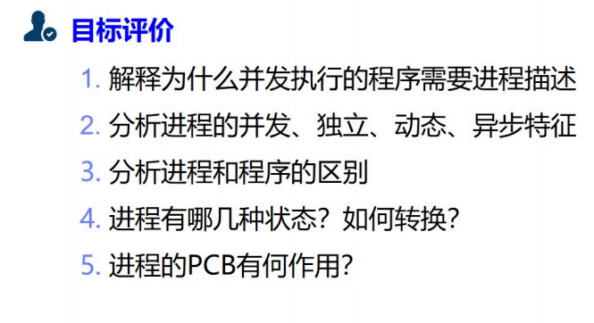

为什么并发执行的程序需要进程描述
并发执行的程序需要进程描述，是为了保证程序状态的正确保存与恢复、资源的合理分配、系统的高效调度以及程序的独立性。没有进程描述，操作系统将无法有效地管理并发程序，导致系统运行混乱和性能下降。
（感觉不会考，太主观了，理解为主，其实就是为了有效的管理并发的程序）

并发、独立、异步、动态
1, 并发指的是内存中同时有多个进程在执行。
- 独立指的是进程可以独立运行，独立分配资源和独立接受调度。
- 动态 ：进程是程序的一次执行
- 异步 ：进程是各自独立按照不可预知的速度推进的

进程与程序的区别
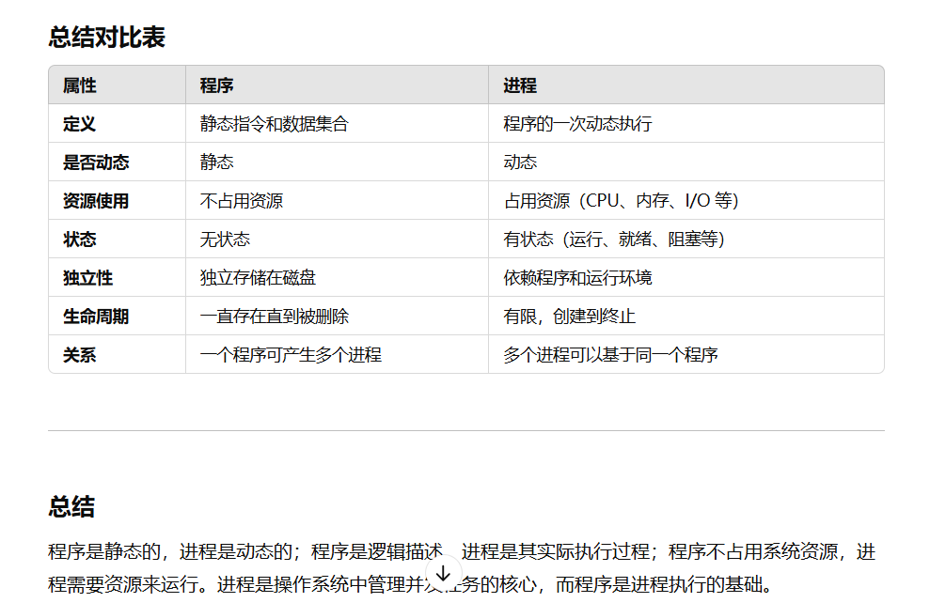

- 动态 / 静态，一次执行
- 程序不占用资源，进程占用资源来执行
- 进程的生命周期有限
- 程序是逻辑描述，进程是执行过程

进程状态及切换

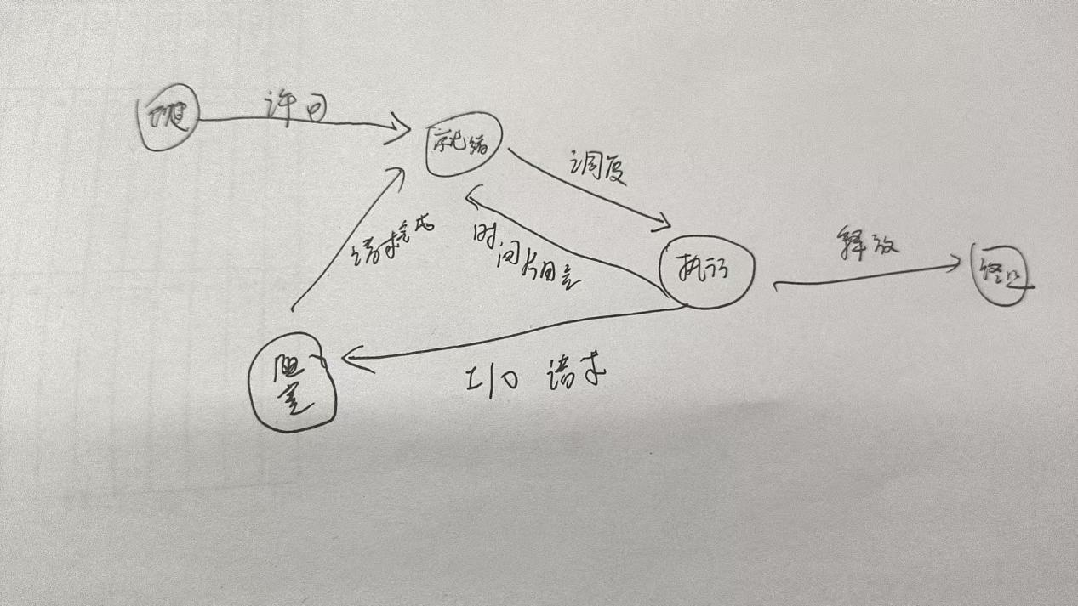

PCB的作用
- 作为独立运行基本单位的标志
- 能够实现间断式运行方式
- 能提供进程管理所需要的信息
- 能提供进程调度所需要的信息
- 实现进程之间的同步与通信

题目一
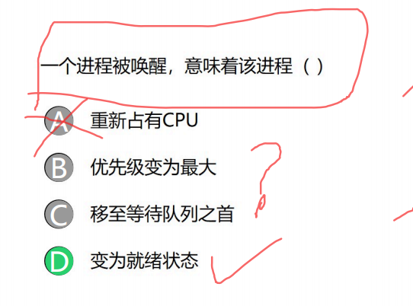
首先唤醒就意味着变成就绪状态。关于 A，就绪态并不占用 CPU。B，优先级跟进程唤不唤醒没关系。C，唤醒意味着从等待队列移出来。

题目二
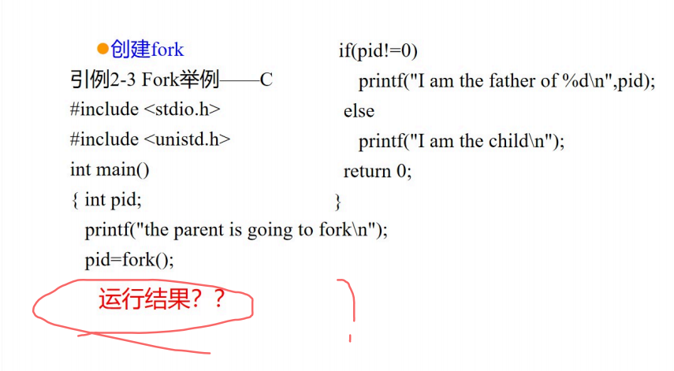

the parent is going to frok
I am the father of xxx
I am the child

